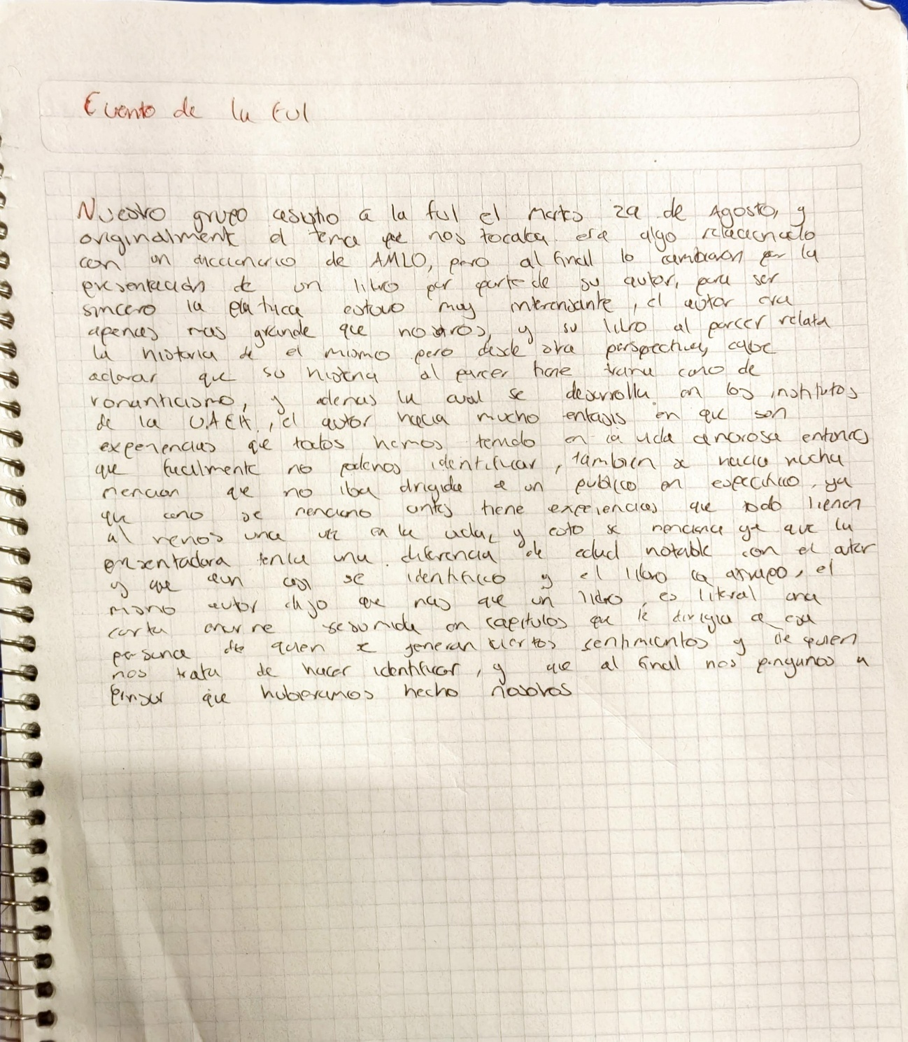Resumen de la presentación de un libro, por parte de su autor en la FUL